**PERCOBAAN 5**

**KOMUNIKASI SERIAL DENGAN NULL MODEM**

1. **TUJUAN**
2. Mahasiswa dapat melakukan transfer data dengan menggunakan kabel null modem.
3. Mahasiswa dapat menghubungkan dua PC untuk dapat berkomunikasi melalaui port serial RS-232.
4. Mahasiswa dapat menggunakan aplikasi hyperterminal dan minicom.
5. **DASAR TEORI**

Dasar komunikasi data menggunakan PC dapat dilakukan dengan cara menyambungkan suatu PC dengan modem.

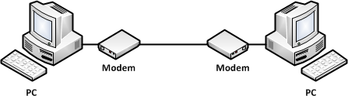

**Gambar 1.** Komunikasi dua PC menggunakan modem

Selain itu dapat juga dilakukan komunikasi data antar 2 PC tanpa menggunakan modem, tetapi menggunakan kabel null modem.

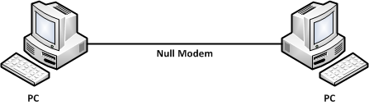

**Gambar 2.** Komunikasi dua PC tanpa menggunakan modem

Ada beberapa parameter untuk melakukan suatu komunikasi data serial, antara lain:

* Bit Rate
* Parity
* Data bit
* Stop bit

Dimana antara 2 PC tersebut harus memiliki kesamaan parameter. Aplikasi yang digunakan untuk komunikasi serial antara lain :

* Hyper Terminal ( OS windows )
* Minicom ( OS Linux )

1. **PERALATAN**
2. Personal Computer ( Windows dan Linux)
3. Kabel null modem DB9 tanpa Handshaking dan full handshaking
4. **TUGAS PENDAHULUAN**
5. Jelaskan kegunaan Flow Control dalam komunikasi serial.
6. Buatlah file dalam bentuk Microsoft word yang berukuran 25 Kbyte, 50 Kbyte, 75 Kbyte dan 100 Kbyte
7. **LANGKAH PERCOBAAN**
   1. **Percobaan HyperTerminal dengan DB9 untuk mengetahui pengaruh Flow Control**
8. Hubungkan kedua PC dengan kabel null modem (tanpa handshaking), pada port RS-232.
9. Nyalakan PC. Kedua PC menggunakan OS Windows.
10. Klik start-program-accessories-communication-Hyper Terminal. Kemudian ikuti langkah-langkah perintah di Hyper Terminal.

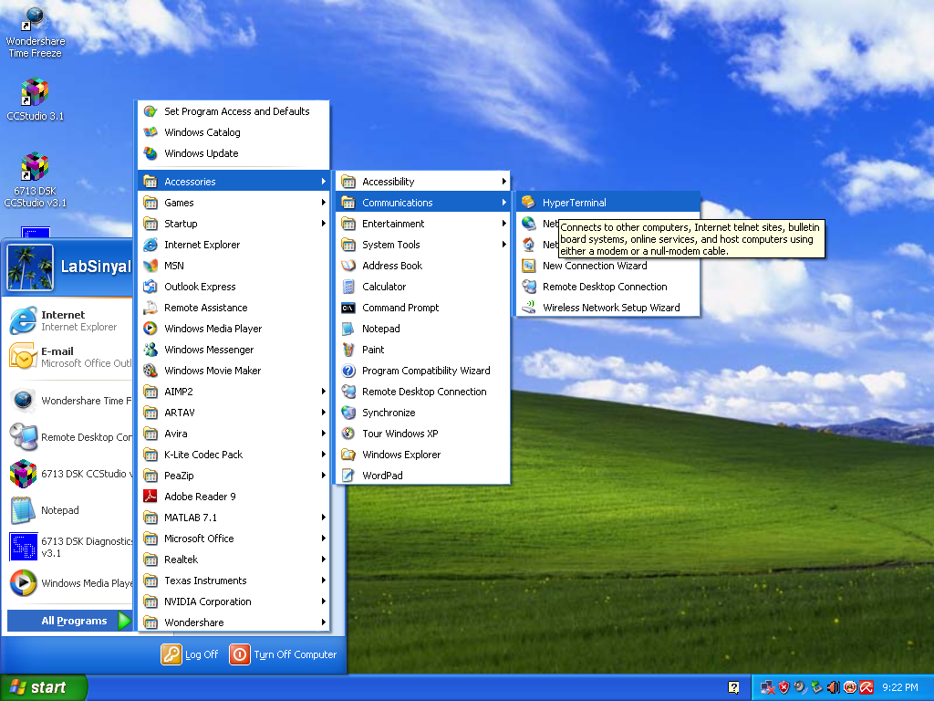

1. Beri nama pada koneksi hyperterminal .

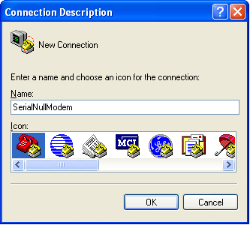

1. Tentukan port COM yang digunakan.

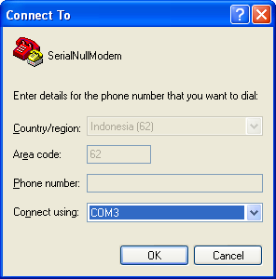

Untuk mengetahui port COM yang digunakan, klik kanan pada My Computer dan pilih properties.

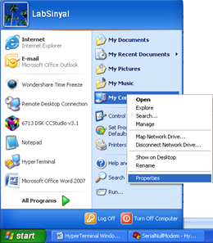

Setelah itu pilih Hardware dan Device Manager, maka akan muncul halaman Device Manager.

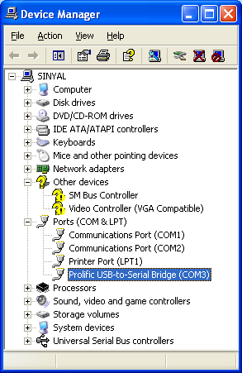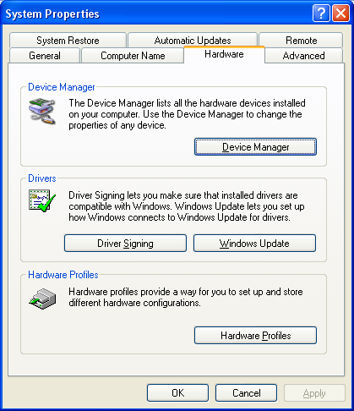

Karena pada modul ini digunakan konversi USB to Serial maka port yang digunakan adalah COM3. Penentuan port COM sesuai dengan PC yang anda gunakan.

1. Set parameter pada hyperterminal, gunakan Bits per second 2400, Data bits 8, Parity None, Stop bits 1 dan Flow control None. Set parameter yang sama untuk PC yang lain.

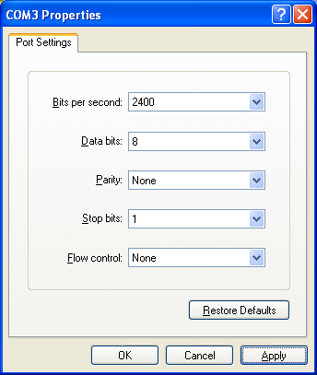

1. Apabila sudah terhubung, untuk menampikan yang kita kirim pada layar HyperTerminal lakukan setting dengan cara klik file > properties > setting.

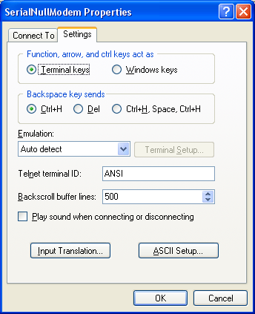

Klik ASCII Setup dan centang pilihan seperti di bawa ini.

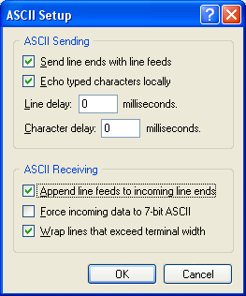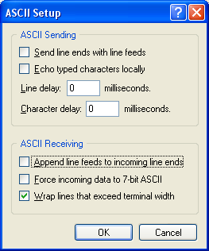

Setelah itu klik OK.

1. Ketikkan beberapa kalimat, dan amati hasilnya di komputer tujuan. Catat di laporan sementara.

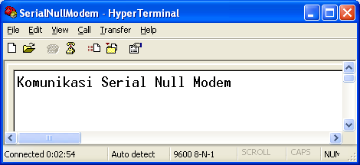

1. Ulangi langkah ke-1.f dengan merubah Flow Control : Hardware.
2. Ulangi langkah 1.a sampai 1.i dengan menggunakan kabel full hanshaking

**Tabel 1.** Pengujian dengan Flow Control pada HyperTerminal

|  |  |  |
| --- | --- | --- |
| **Kabel** | **Flow Control** | |
| **None** | **Hardware** |
| Tanpa handshaking |  |  |
| Full handshaking |  |  |

* 1. **Percobaan dengan DB9 untuk pengiriman file**

1. Hubungkan dua komputer menggunakan kabel serial null modem tanpa hanshaking
2. Ambil file yang telah dibuat pada tugas pendahuluan, catat ukuran file tersebut.
3. Lakukan pengiriman file dengan hyperterminal.

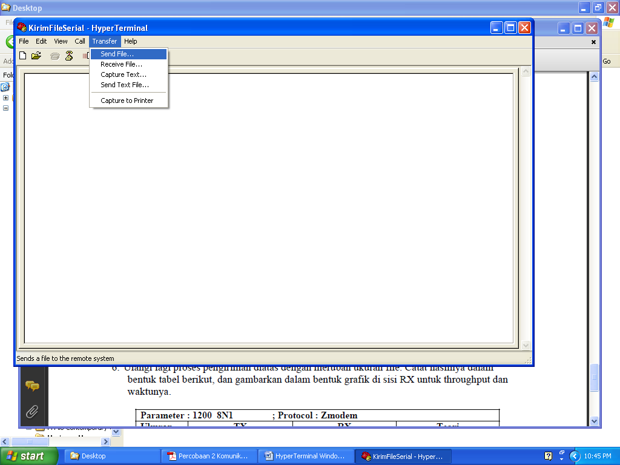

1. Browse file, pilih file yang akan dikirim. Pertama file yang dikirim adalah file dengan ukuran 25 Kbyte. Untuk protocol pilih : Zmodem.

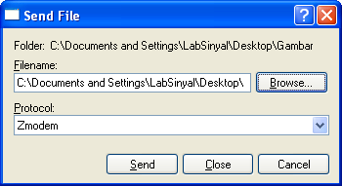

1. Kemudian amati throughput dan waktunya di sisi TX dan RX.

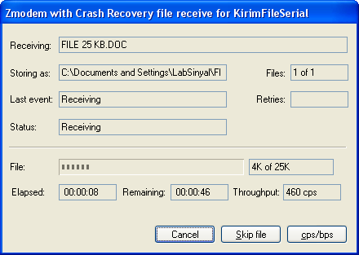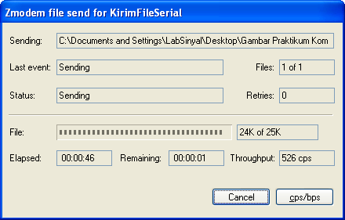

NB:

cps : character per second

throughput : laju rata-rata data yang diterima melewati saluran komunikasi.

Setelah terkirim file ke sisi RX, untuk pengiriman berikutnya **hapus** terlebih dahulu file tersebut. Letak file yang diterima pada folder pilihan Storing as. Catat hasilnya pada tabel berikut.

|  |  |  |  |  |  |  |
| --- | --- | --- | --- | --- | --- | --- |
| Ukuran file : 25 Kbyte ; Protocol : Zmodem | | | | | | |
| Parameter | TX | | RX | | Teori | |
| Waktu | Throughput | Waktu | Throughput | Waktu | Throughput |
| 1200 8N1 |  |  |  |  |  |  |
| 2400 8N1 |  |  |  |  |  |  |
| 4800 8N1 |  |  |  |  |  |  |
| 9600 8N1 |  |  |  |  |  |  |

NB:

Secara teori, bila kita mengirim file 25 Kbyte dengan kecepatan 2400 bps, maka

Throughput = (data bps) / 8 ; satuan cps

Waktu = (ukuran file) / throughput ; satuan detik

1. Ulangi lagi proses pengiriman diatas dengan merubah ukuran file. Catat hasilnya pada tabel berikut.

|  |  |  |  |  |  |  |
| --- | --- | --- | --- | --- | --- | --- |
| Parameter : 9600 8N1 ; Protocol : Zmodem | | | | | | |
| Ukuran  file | TX | | RX | | Teori | |
| Waktu | Throughput | Waktu | Throughput | Waktu | Throughput |
| 25Kbyte |  |  |  |  |  |  |
| 50Kbyte |  |  |  |  |  |  |
| 75Kbyte |  |  |  |  |  |  |
| 100Kbyte |  |  |  |  |  |  |

* 1. **Percobaan Minicom dengan DB9 tanpa handshaking**

1. Hubungkan kedua PC dengan kabel nullmodem, pada port RS-232
2. Nyalakan PC. Kedua PC menggunakan OS Linux.
3. Jalankan aplikasi Minicom, jika belum ada lakukan instalasi :

# apt-get install minicom

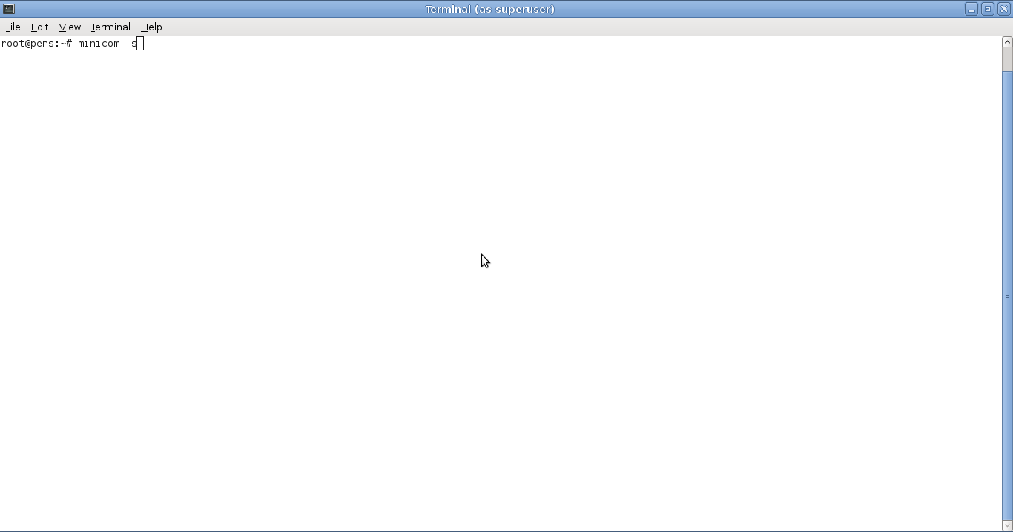

1. Pilih Serial Port setup.

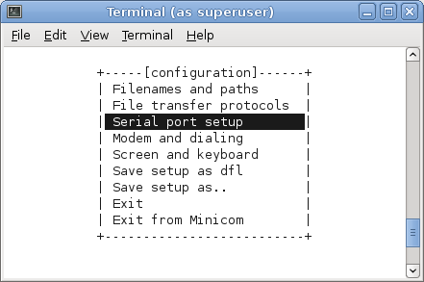

Untuk mengetahui serial port yang digunakan, buka tab terminal baru dan jalankan perintah di bawah ini.

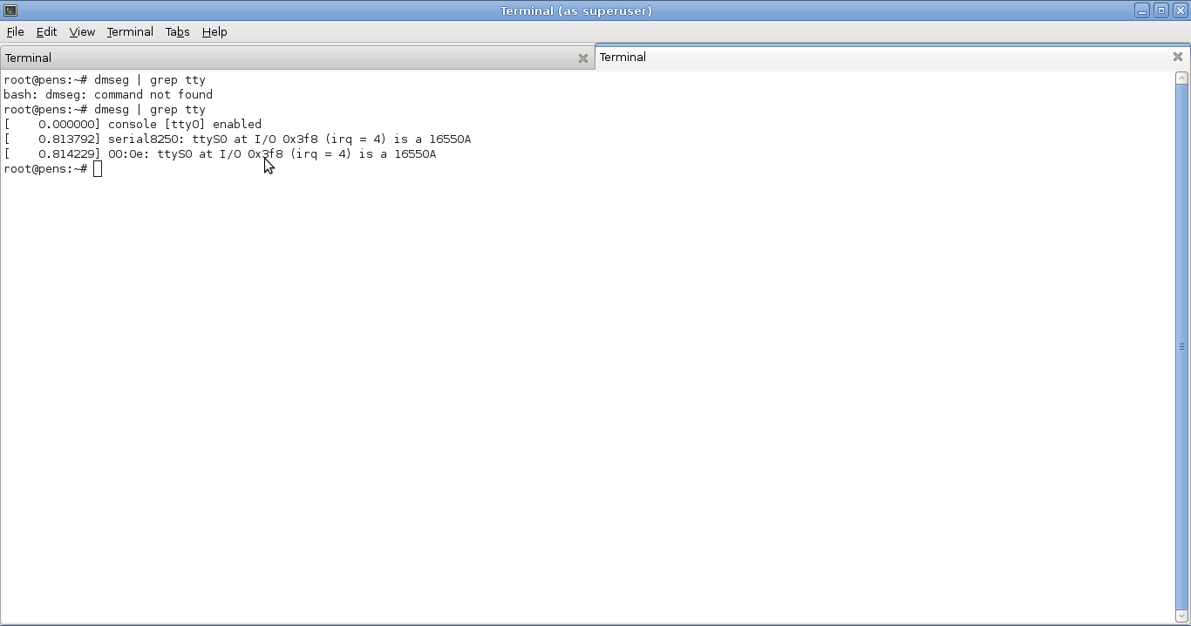

Berdasarkan tampilan di atas, port serial yang digunakan adalah ttyS0. Maka pada serial port setup bagian serial device digunakan /dev/ttyS0. Untuk merubahnya tekan “A”. setelah dirubah tekan enter untuk kembali ke menu setting.

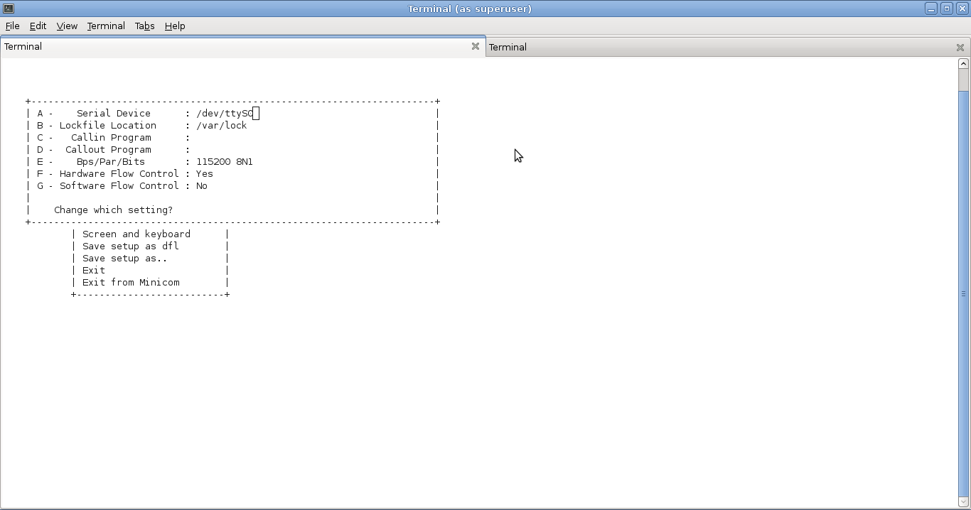

1. Pilih menu Bps/Par/Bits dengan menekan “E”.

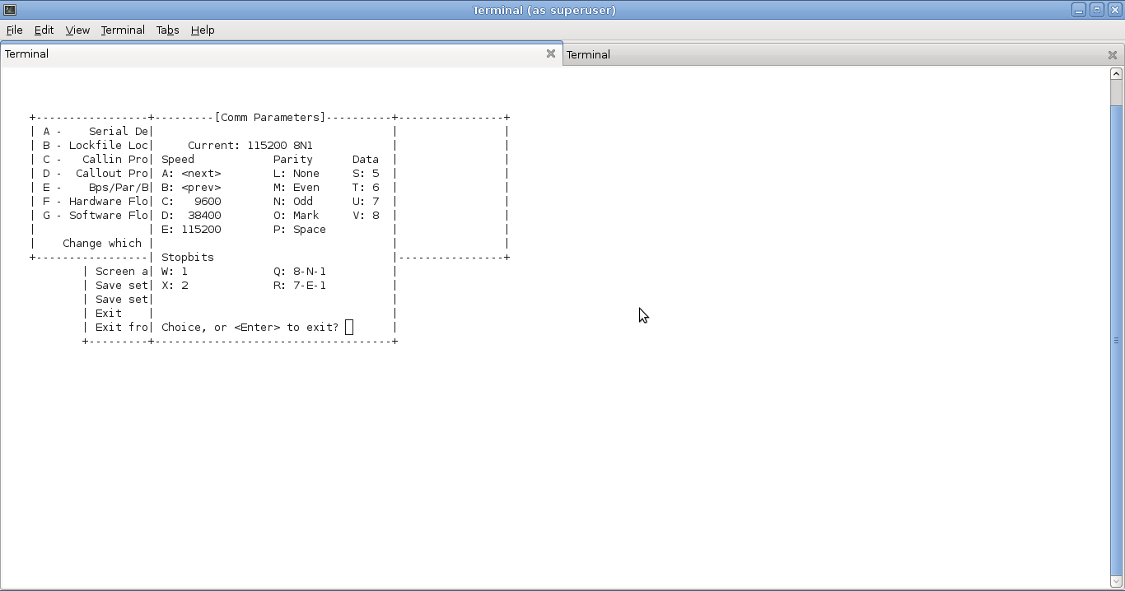

Ganti nilai “Current 115200 8N1” menjadi “9600 8N1” dengan menekan tombol “C”,

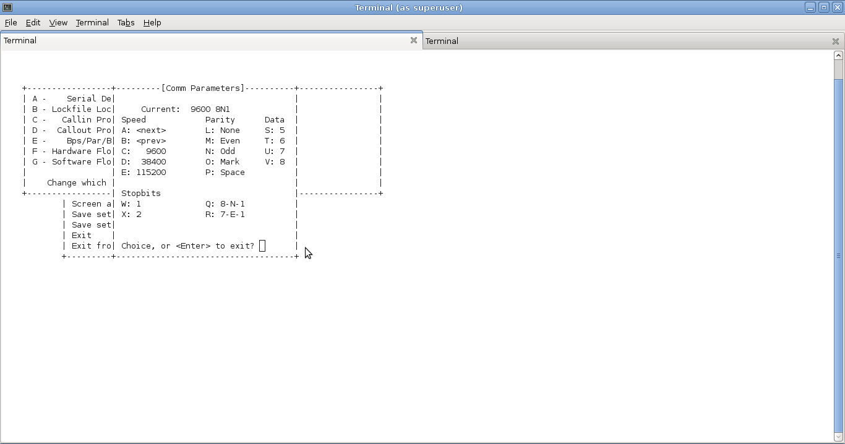

Setting juga Hardware Flow Control dan Software Flow Control menjadi “No” dengan menekan tombol “F”.

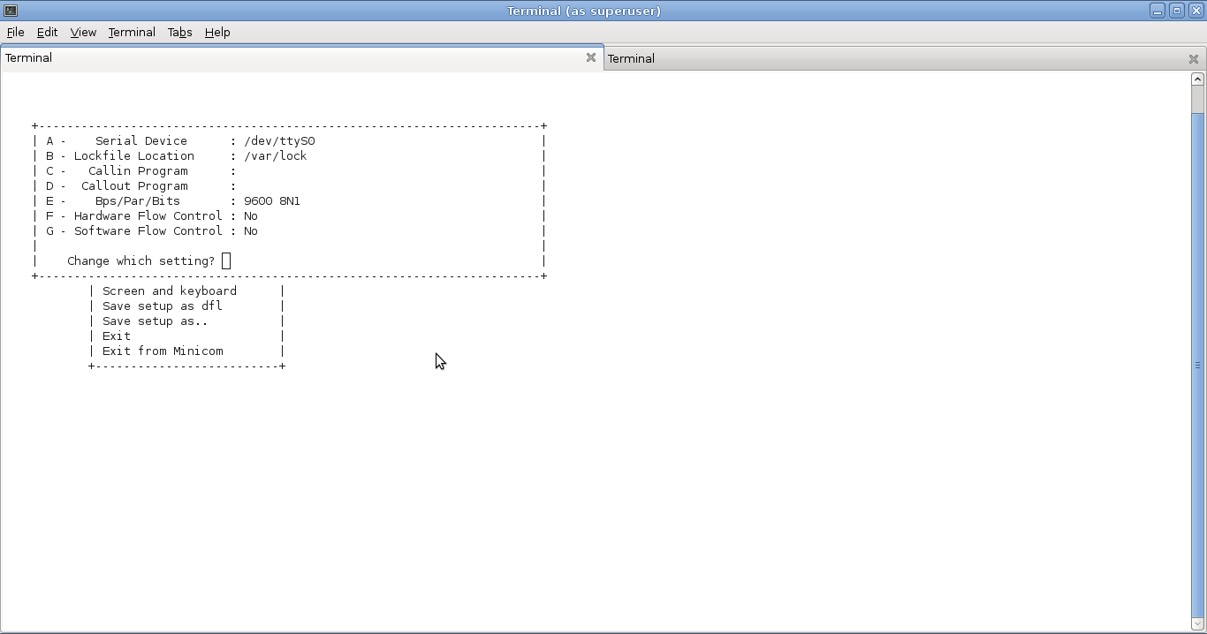

1. Tekan Enter untuk kembali ke menu awal
2. Pilih “Exit” untuk memulai komunikasi

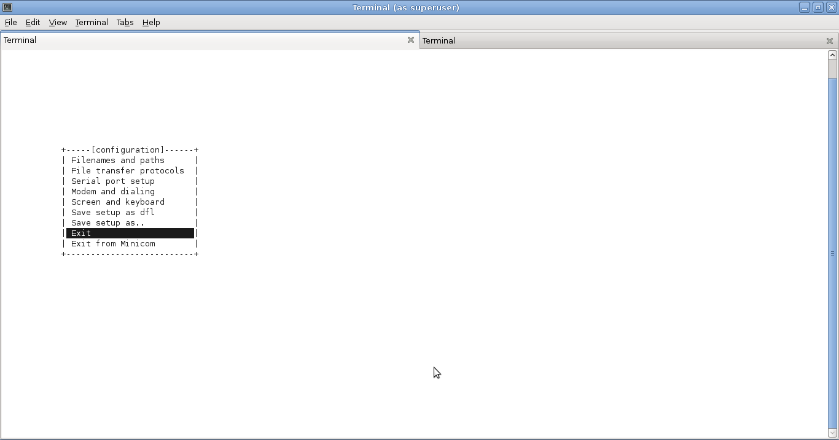

1. Minicom melakukan “Initialisasi”

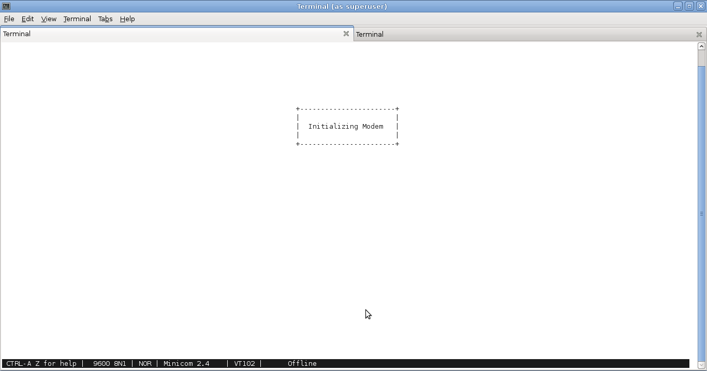

Dan muncul halaman minicom

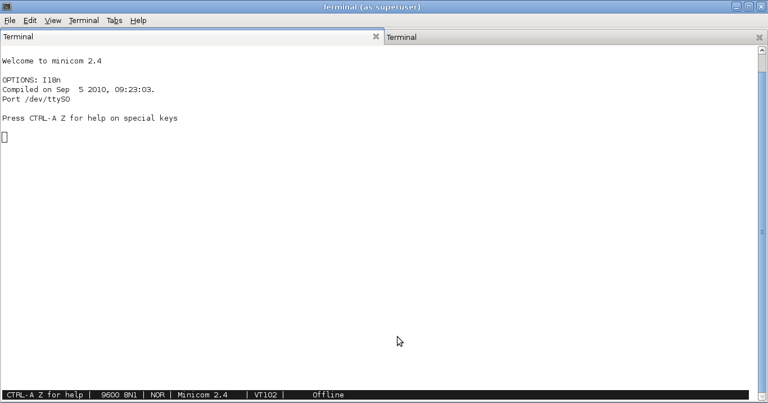

1. Melakukan komunikasi, ketikkan beberapa kata, dan lihat lihat hasilnya pada komputer tujuan.

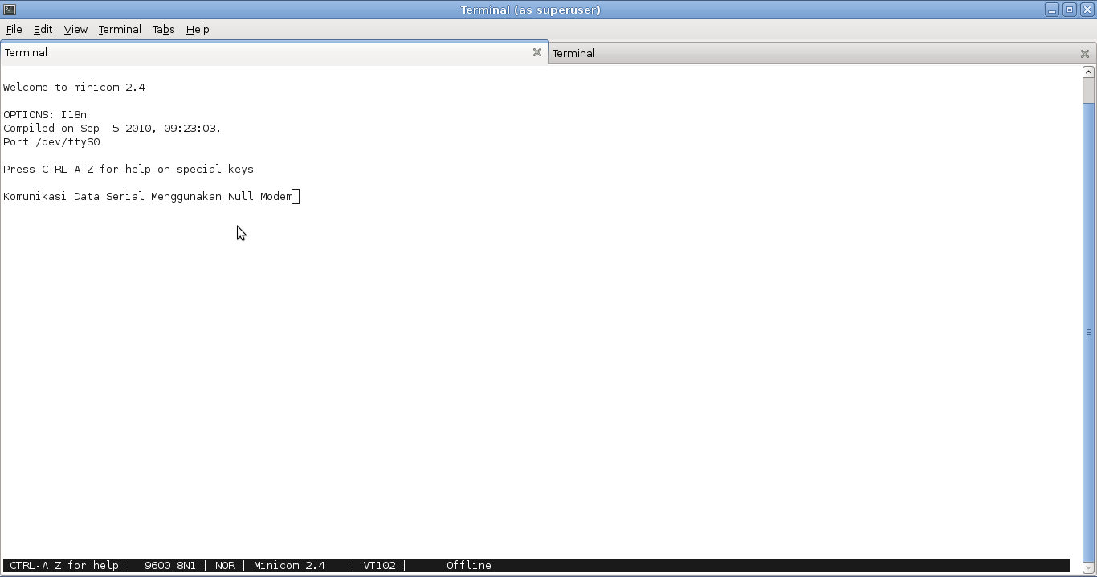

1. Amati pertukaran data, dan catat di laporan sementara.
2. Untuk keluar dari minicom, masuk ke menu Tekan “Ctrl+A” kemudian “Z”. Setelah itu pilih X (eXit and reset).



Apabila tidak muncul halaman Minicom Command Summary, untuk mengakhiri komunikasi tekan close pada terminal.

1. Kemudian catat hasil percobaan pada tabel di bawah ini.

**Tabel 2.** Pengujian dengan Flow Control pada Minicom

|  |  |  |
| --- | --- | --- |
| **Kabel** | **Flow Control** | |
| **None** | **Hardware** |
| Tanpa handshaking |  |  |

1. **LAPORAN RESMI**
2. Artikan parameter-parameter dari komunikasi serial
3. Apa yang dimaksud dengan LAPLINK